

Clínica Salud Viva
Manual de Usuario

Versión: 0100
Fecha: 14/02/

Versión 1.0
Queda prohibido cualquier tipo de explotación y, en particular, la reproducción, distribución, comunicación pública y/o transformación, total o parcial, por cualquier medio, de este documento sin el previo consentimiento expreso y por escrito de la Junta de la clínica Salud vida .

HOJA DE CONTROL

Organismo | Clínica salud vida
Proyecto | Clínica salud viva
Entregable | Manual de Usuario
Autor | Mayra Alejandra Tamayo Perdomo, Angie Lizeth Trujillo Gonzalez, Maria del mar Artunduaga, Cristian Fernando Narváez
Versión/Edición | 1.0 | Fecha Versión | 14/02/2024
Aprobado por |  | Fecha Aprobación | DD/MM/AAAA
 |  | Nº Total de Páginas | 11

REGISTRO DE CAMBIOS

Versión | Causa del Cambio | Responsable del Cambio | Fecha del Cambio
1.0 | Creación del fron_end | Maira Alejandra Tamayo Perdomo  Angie Lizeth Trujillo Gonzalez | 14/02/2024
1.0 | Creación del back_end | Maria del mar Artuduaga  Cristian Fernando Narváez | 16/02/2024
1.0 | Enlazar el fron_end y back_end para el funcionamiento de ambos | Maria del mar Artuduaga  Cristian Fernando Narváez  Maira Alejandra Tamayo Perdomo  Angie Lizeth Trujillo Gonzalez | 11/03/2024

CONTROL DE DISTRIBUCIÓN

Nombre y Apellidos
Mayra Alejandra Tamayo Perdomo
Angie Lizeth Trujillo Gonzalez
Maria del mar Artunduaga
Cristian Fernando Narváez

ÍNDICE
1 DESCRIPCIÓN DEL SISTEMA 4
1.1 Objeto 4
1.2 Alcance 4
1.3 Funcionalidad 4
3 DESCRIPCIÓN DEL SISTEMA 6
4 FAQ 7
5 ANEXOS 8
6 GLOSARIO 9
7 BIBLIOGRAFÍA Y REFERENCIAS 10

- DESCRIPCIÓN DEL SISTEMA
  - Objeto
Desarrollar una página web y API que facilite la gestión eficiente de la información de médicos, pacientes e ingresos de la clínica Salud viva, simplificando procesos, mejorando la calidad de la atención y optimizando el flujo de trabajo.
  - Alcance
Este alcance es un punto de partida y puede ser modificado de acuerdo con las necesidades y presupuesto de la clínica salud viva. Es importante realizar un análisis detallado de las necesidades específicas del centro médico para determinar las funcionalidades que se deben incluir en la página web.
  - Requerimientos
  - funcionales
Módulo de Médicos:
REGISTRARSE
- Para registrarse como médico en nuestra página web “salud viva”, el medico debe colocar nuestra url http://127.0.0.1:5500/front_end/index.html.
- Después de ingresar a nuestra url el medico se encontrará con el inicio

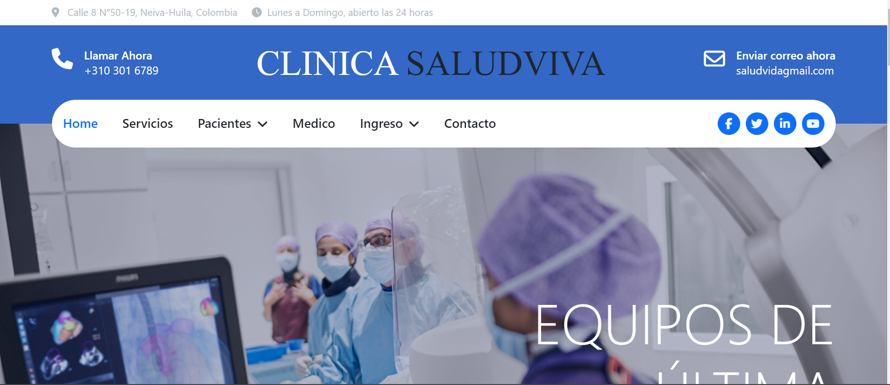
- El médico para registrarse tendrá que dirigirse en el menú de navegación y seleccionar “medico”


4. El medico se encontrará en una página donde habrá una biografía profesional de cada médico y en que se especializa
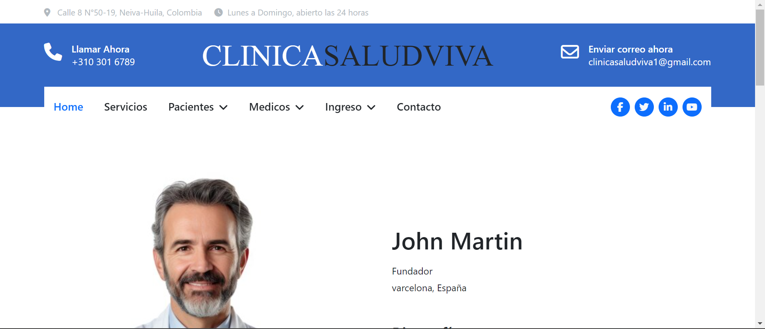
5.El medico ahí va a poder utilizar un menú desplegable que se habilitara al colocar el puntero en la barra de navegación y colocarlo sobre el apartado “medico” lo cual habrá dos opciones que es “registro” (lo utilizaremos para registrar médicos a la información de la clínica ) y “lista medico”( en esta encontraremos todos los médicos que se tienen un registro en nuestra base de datos médicos )

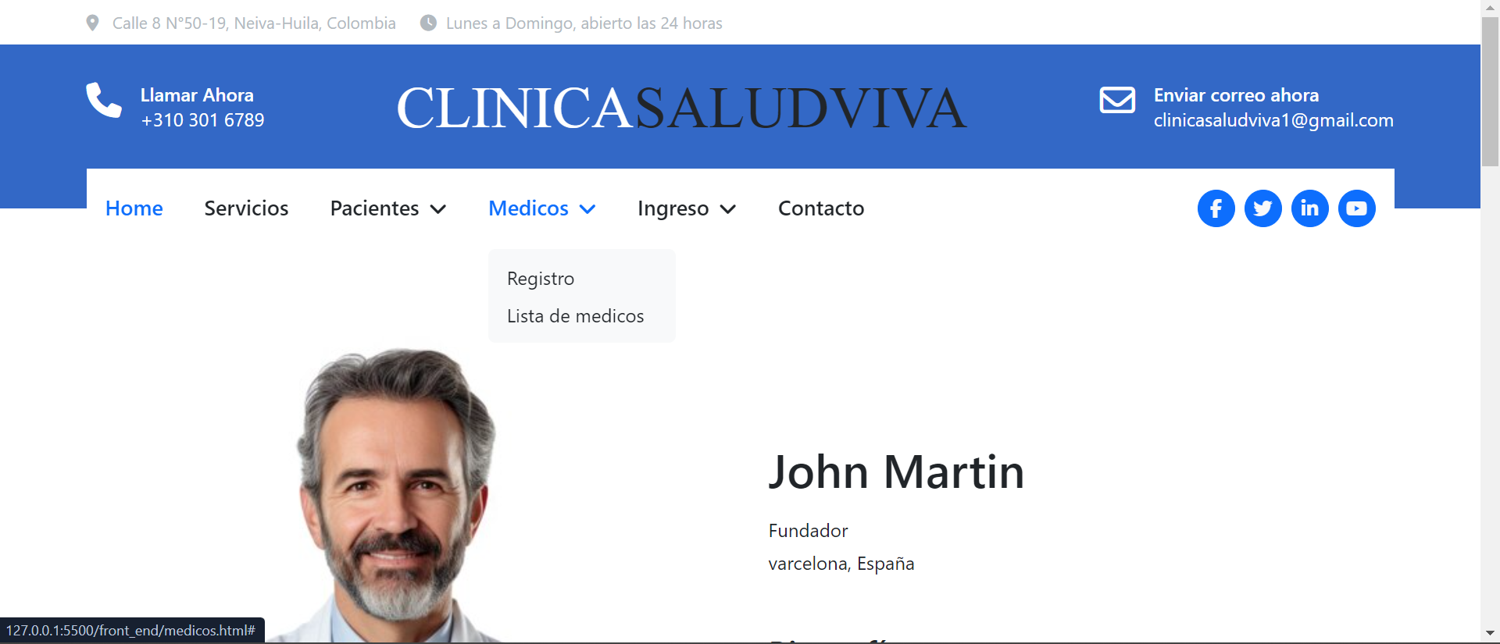

6. Nos dirigimos a registro, en eso nos van a direccionar a un formulario el cual debe ser llenada con datos reales y que su estado este activo.
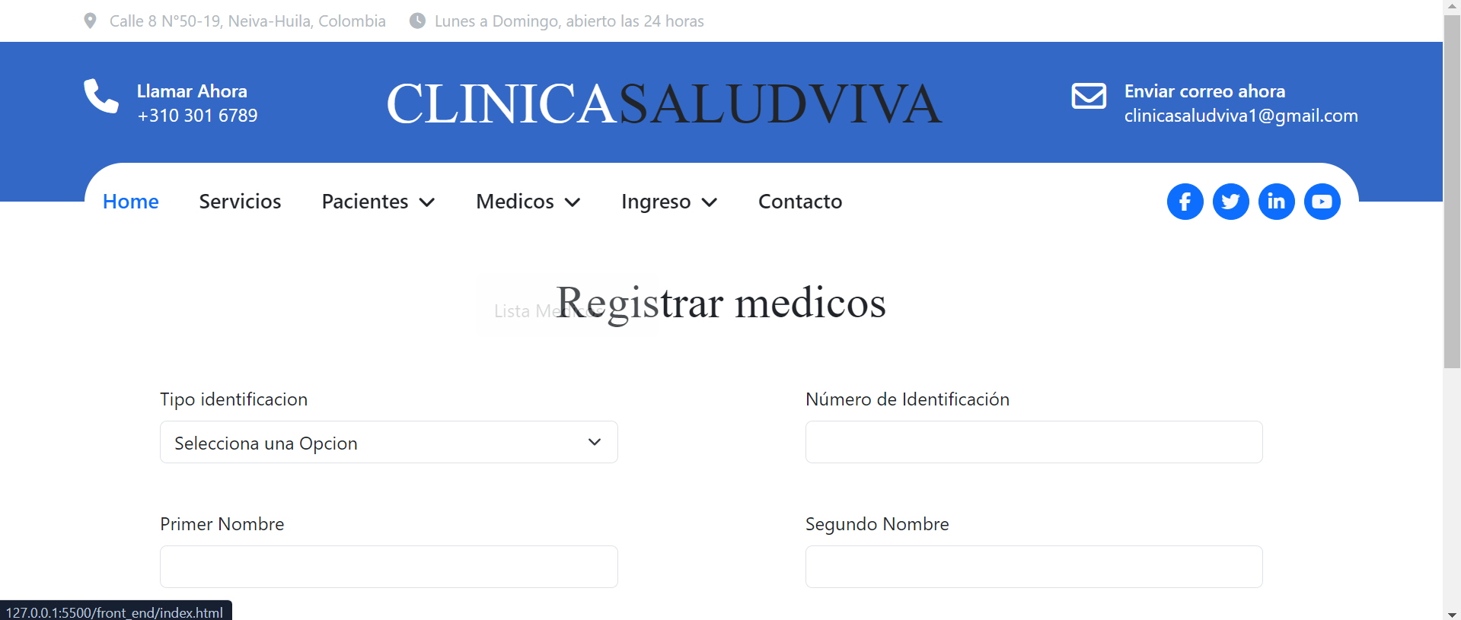

7.Despues de llenar el formulario el medico debe de dar click en el botón registrar y ya el medico estará registrado en nuestra base de datos.
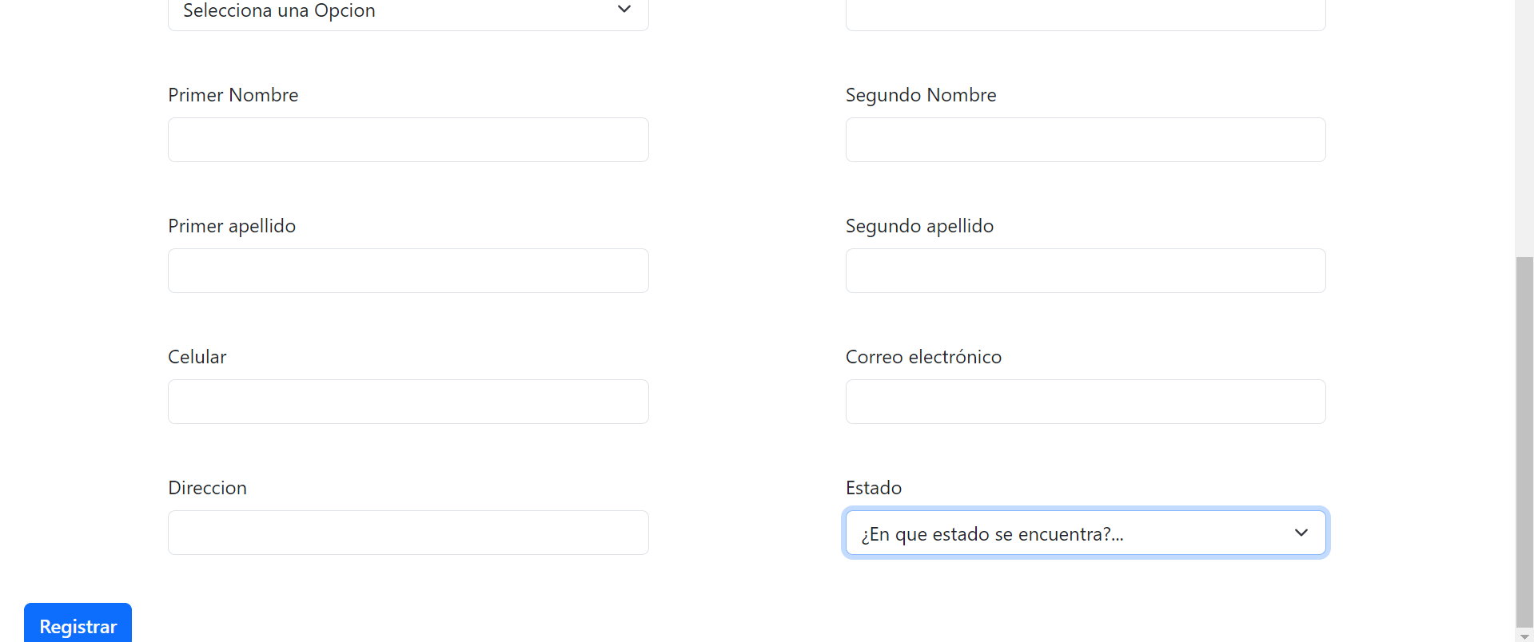

LISTA MEDICOS
- Después de que el usuario este registrado podrá ir al apartado de lista usuario lo cual aparecerá el médico.
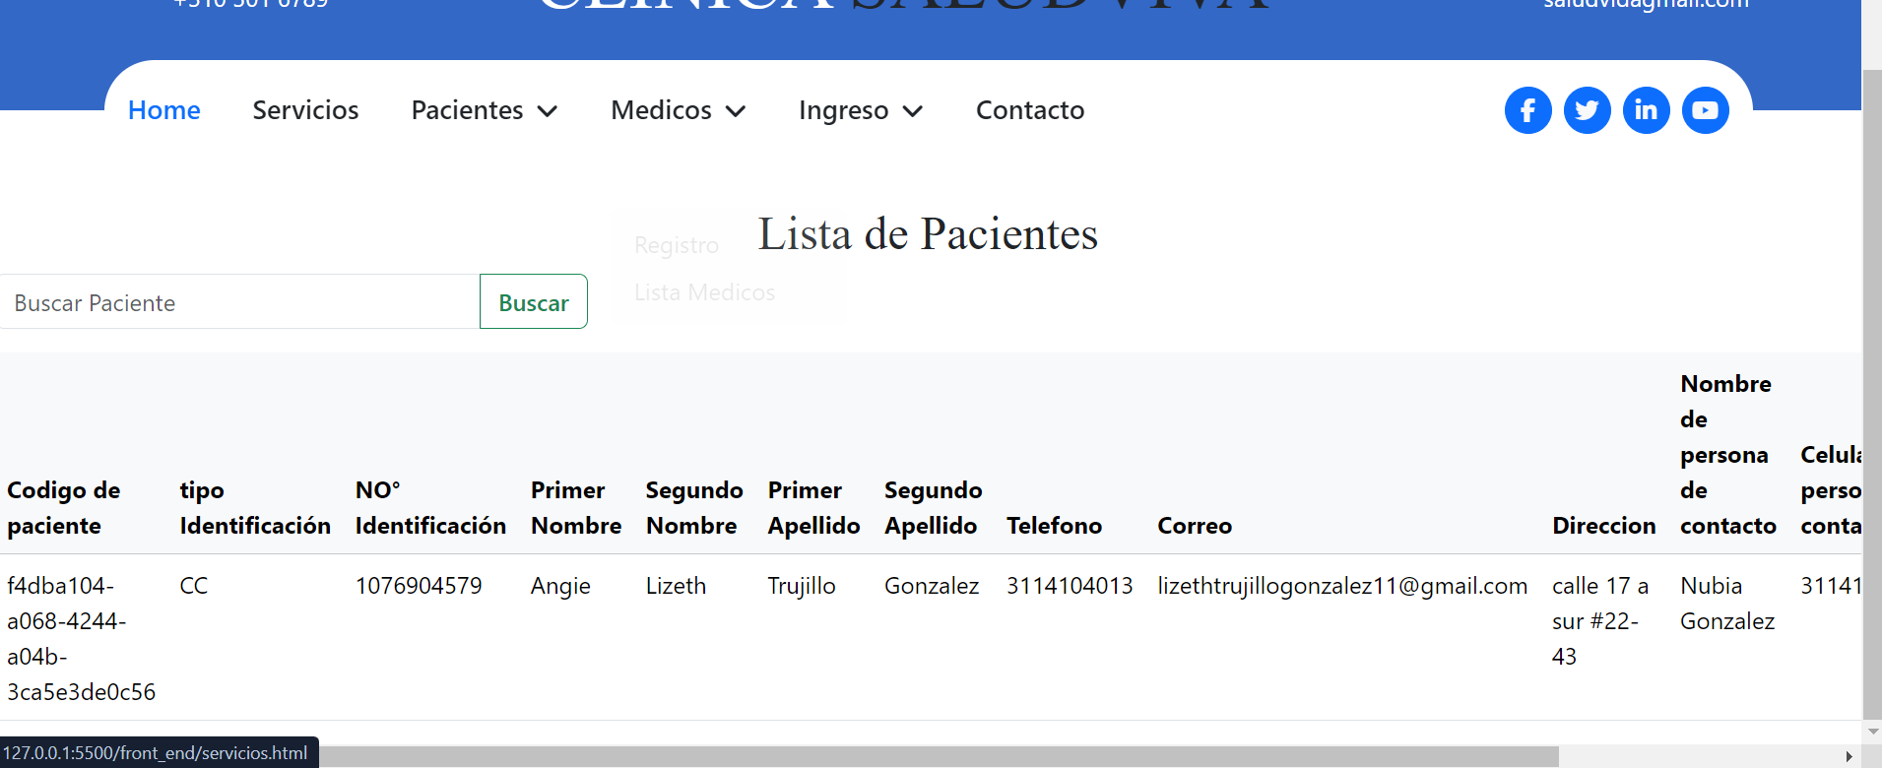
- EL Medico en este apartado también va a poder editar su información en el cual va poder poner inactivo el usuario del sistema
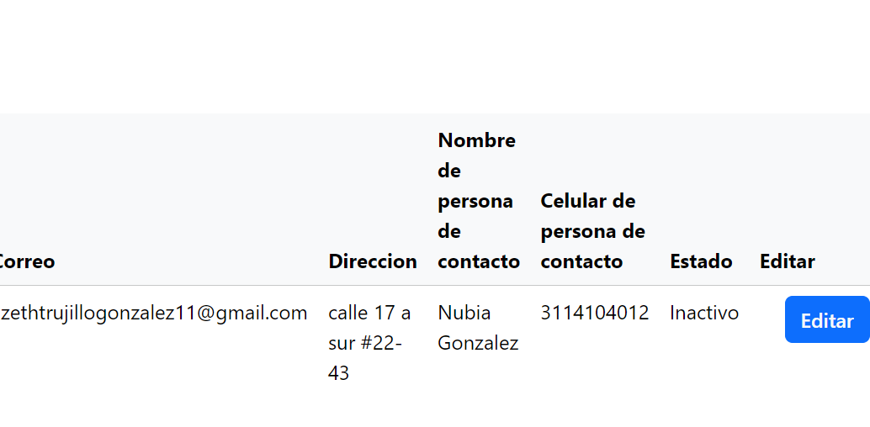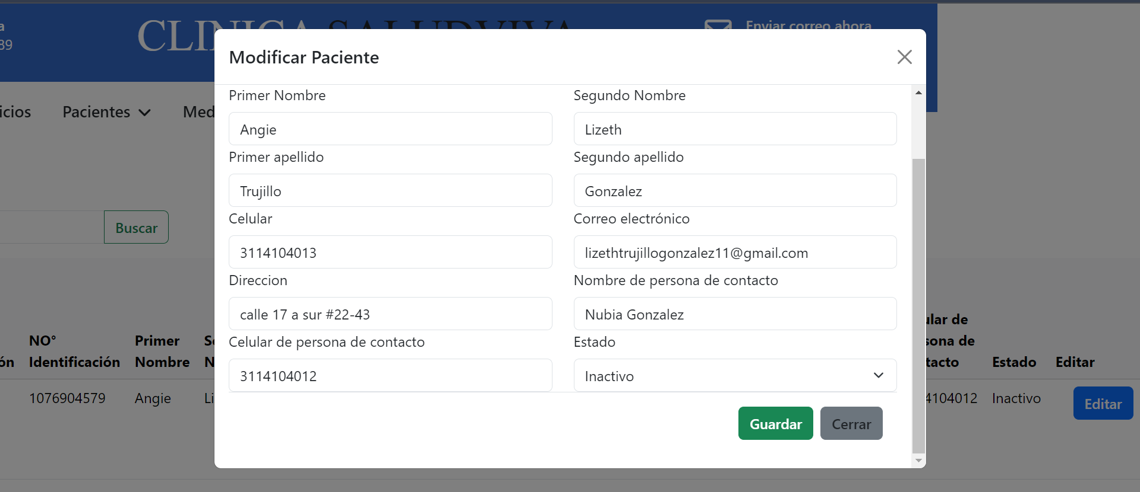

3. En lista medico también vamos a poder buscar todos nuestros registros

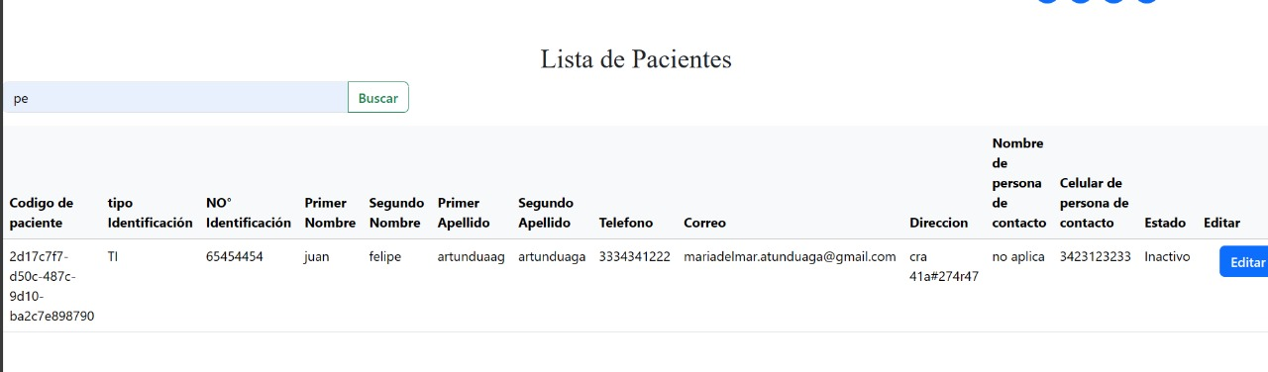

PACIENTES
Registro de pacientes
- Para registrarse como paciente en nuestra página web “salud viva”, el medico debe colocar nuestra url http://127.0.0.1:5500/front_end/index.html.
- Cuando el paciente ya se dirija, se va a encontrar con nuestra página principal
- El paciente para registrarse tendrá que dirigirse en el menú de navegación y podrá seleccionar el apartado de paciente el cual mostrará un menú despegable
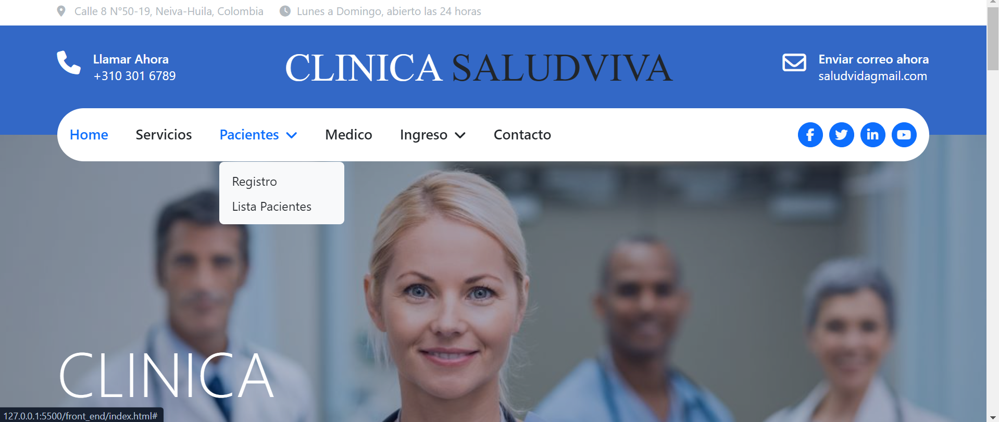

4. En el registro el paciente va a tener que llenar un formulario el cual tendrá validaciones en todos los campos que debe de llenar. Ya al llenar el debe de presionar el botón de .
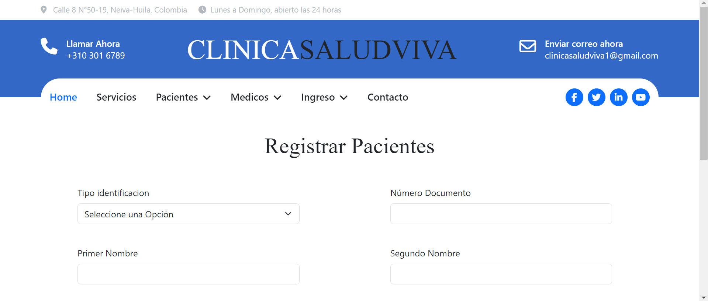

5. En el menú despegable también te encontraras con la opción de “lista de pacientes” en este apartado la persona va a poder ver todos los registros que se han hecho en pacientes. También va a poder editar su usuario y buscar con filtros los registros.

SERVICIOS
- En este apartado los usuarios van a poder visualizar los servicios que ofrece el hospital a todos nuestros usuarios.
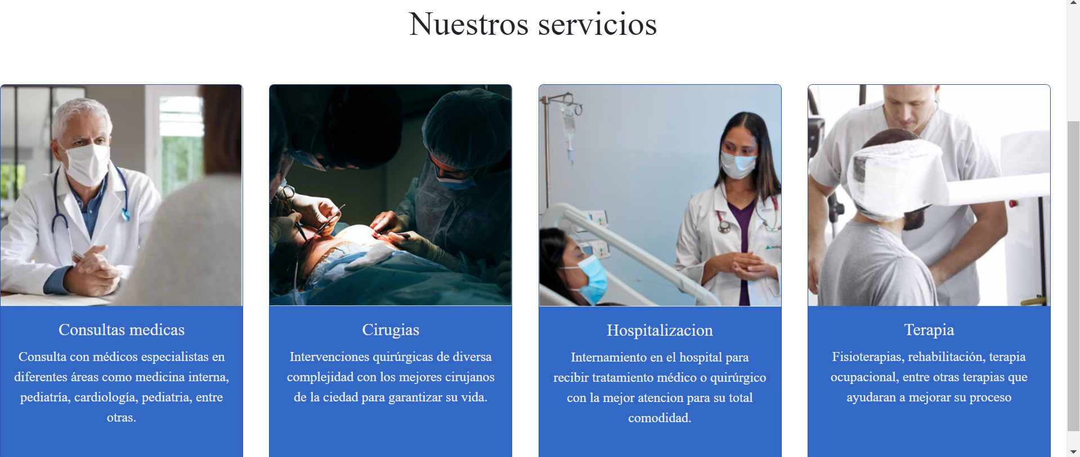

CONTACTO

- En este apartado las personas van a poder contactarse con los gerentes del hospital. En este va aparecer un formulario y los respectivos medios de comunicación y ubicación por medio de un mapa virtual.

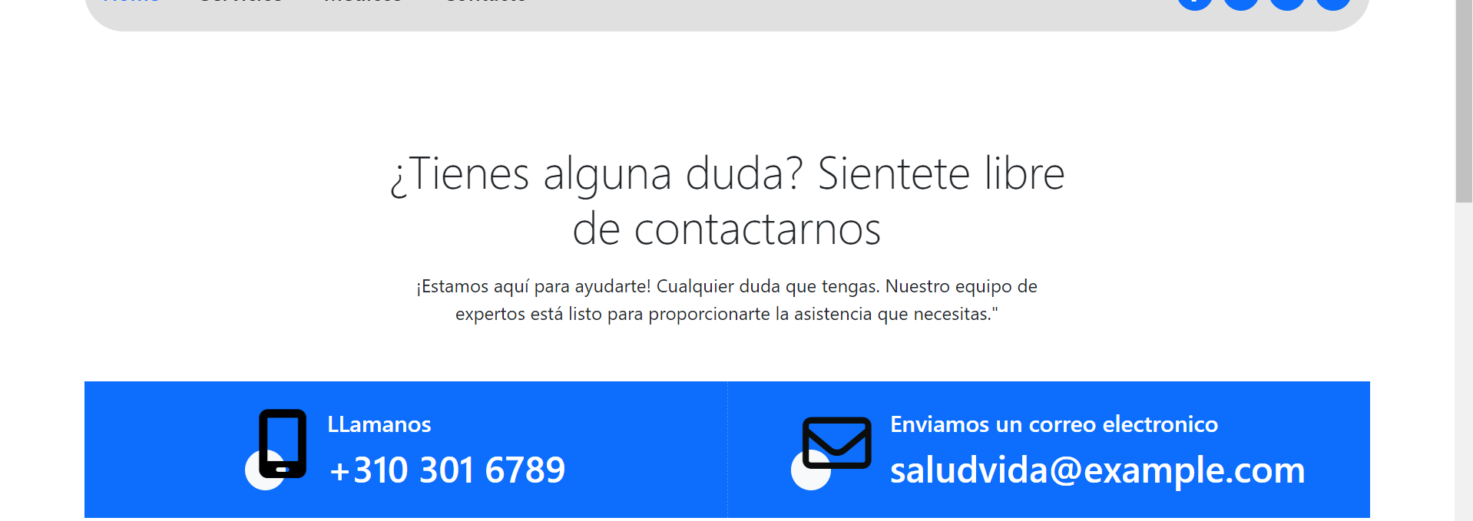

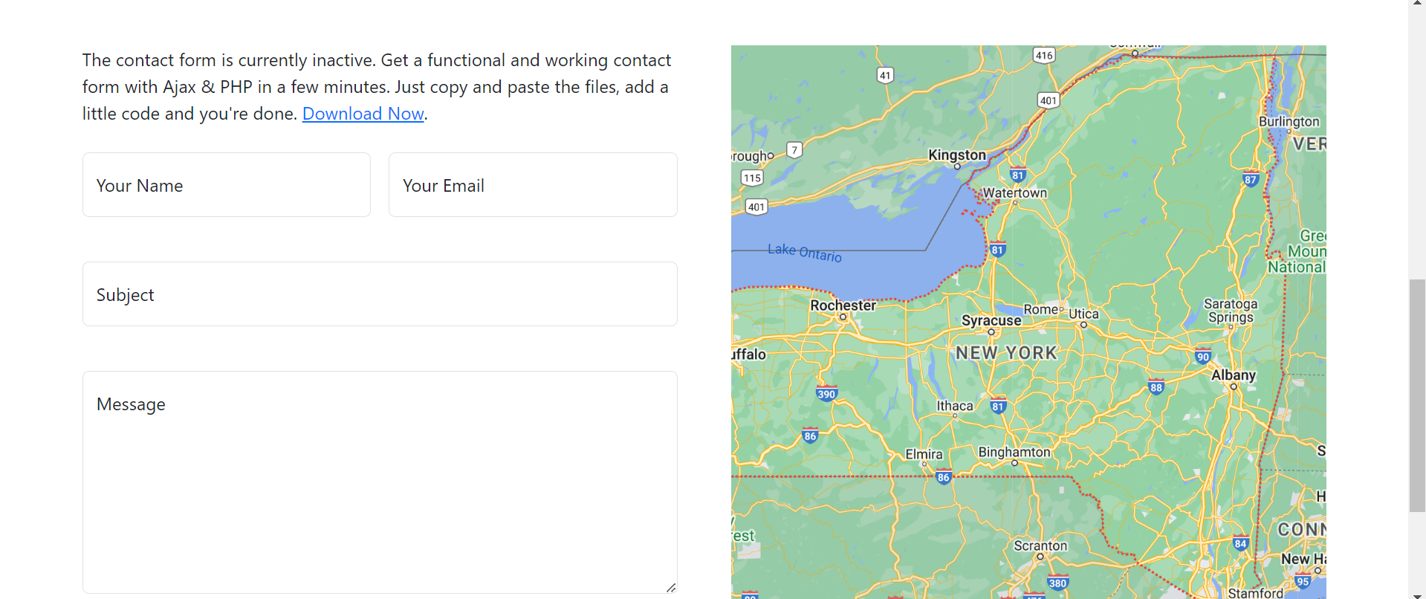

Módulo de Ingresos:
Registro: Se podrán registrar nuevos ingresos de pacientes a la clínica, incluyendo información sobre la fecha de ingreso, cama asignada, médico responsable, diagnóstico y otros detalles relevantes.
Listado y Filtros: Se podrá listar los ingresos de forma completa o aplicar filtros por nombre del paciente, médico responsable, estado (ingreso, alta hospitalaria), fecha de ingreso y otros criterios relevantes.
Validación de Disponibilidad: Se validará la disponibilidad de camas al registrar un nuevo ingreso para evitar asignaciones duplicadas.
Verificación de Ingresos Activos: Se verificará que el paciente no tenga otro ingreso activo al registrar un nuevo ingreso, evitando confusiones en la atención.
Asignación de Camas: Se podrá asignar una cama al paciente al registrar un nuevo ingreso, teniendo en cuenta la disponibilidad y las necesidades del paciente.
Indicación de Estado: Se podrá indicar el estado del ingreso como "Ingreso" o "Alta hospitalaria".
Filtros y Validaciones:
Se implementarán filtros en los módulos de Médicos, Pacientes e Ingresos para facilitar la búsqueda y gestión de la información.
Se implementarán validaciones de campo en la página web y la API para garantizar la precisión y consistencia de la información ingresada.
Integración con API:
Se desarrollará una API RESTful para la integración con otros sistemas y aplicaciones, facilitando el intercambio de información con otros sistemas de la clínica.
Seguridad y Privacidad:
Se implementarán medidas de seguridad para proteger la información confidencial de médicos, pacientes e ingresos.
Se cumplirán las normas y regulaciones de privacidad de datos para garantizar la protección de la información personal.
Diseño y Usabilidad:
Se implementará un diseño web intuitivo y fácil de usar para facilitar la navegación y la gestión de la información.
Se desarrollará una interfaz amigable y accesible para usuarios con diferentes niveles de experiencia.

  - No funcionales
- La página web y la API no están diseñadas para el diagnóstico o tratamiento de pacientes.
- La información proporcionada por la página web y la API no sustituye la atención médica profesional.
- El acceso a la página web y la API estará restringido a usuarios autorizados.
- Módulo de Facturación: La página web no incluye un módulo para la gestión de facturas y pagos.
- Módulo de Historial Clínico: La página web no incluye un módulo para la gestión del historial clínico completo de los pacientes.
- Módulo de Agenda: La página web no incluye un módulo para la gestión de citas y agenda médica.
- Firma electrónica: La página web no incluye la funcionalidad de firma electrónica para documentos médicos.
- Integración con dispositivos médicos: La página web no se integra con dispositivos médicos para la monitorización de pacientes.

- DESCRIPCIÓN DEL SISTEMA
La página web para la Clínica Salud Viva ofrecerá una completa solución para la gestión de información de médicos, pacientes e ingresos. La interfaz gráfica de usuario será intuitiva, fácil de usar y accesible para diferentes usuarios, el cual tendrá un menú de bienvenida donde estará expuesto todas las funcionalidades de la página de una manera muy fácil de hallar y minimalista para la comodidad de nuestros usuarios con su diseño basado en el sector médico.

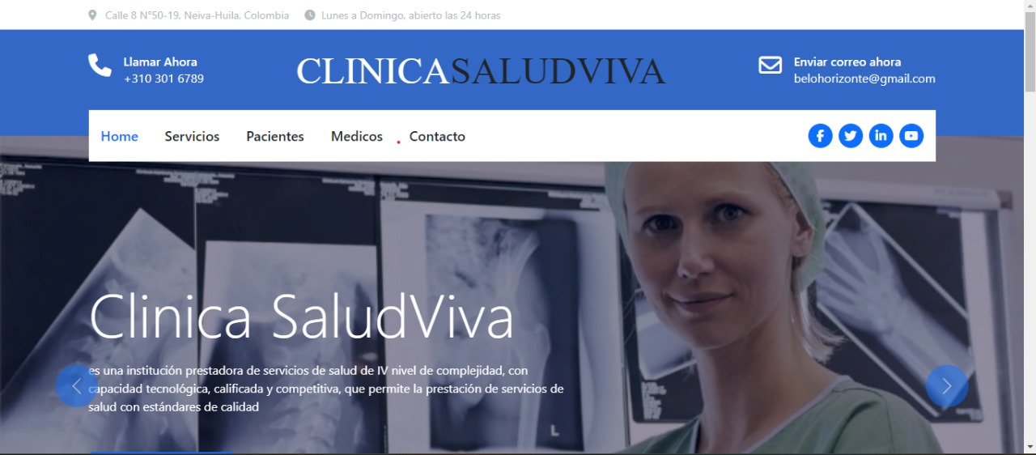

- FAQ
¿Qué funcionalidades tiene la página web?
La página web permite gestionar la información de médicos, pacientes e ingresos. Puedes según tu rol:
Médicos: Registrar, listar, editar y deshabilitar médicos.
Pacientes: Registrar, listar, editar y deshabilitar pacientes.
Ingresos: Registrar, listar, editar e indicar el estado (ingreso o alta hospitalaria) de los ingresos.
¿Cómo puedo agregar un nuevo médico, paciente o ingreso?
Simplemente completa el formulario correspondiente en la sección respectiva. La página web te guiará a través del proceso.
¿Cómo puedo deshabilitar un médico o paciente?
Accede a la sección correspondiente y busca el registro que deseas deshabilitar. Luego, haz clic en el botón "Deshabilitar".
¿Qué debo hacer si olvido mi contraseña?
Haz clic en el enlace "¿Olvidaste tu contraseña?" en la página de inicio de sesión. Se te enviará un correo electrónico con instrucciones para restablecer tu contraseña.

¿Qué medidas de seguridad se toman para proteger mi información?
La página web implementa medidas de seguridad para proteger la información confidencial. Se cumple con las normas y regulaciones de privacidad de datos.

¿Qué otras funcionalidades se pueden agregar a la página web?
Se pueden agregar funcionalidades como un módulo de farmacia, un módulo de laboratorio, un portal del paciente o telemedicina. Pero todas estas son funcionalidades futuras.

¿Cómo puedo obtener más información sobre su empresa?

Puedes visitar nuestro sitio web, ahí encontrara toda la información de nosotros
1. Manual de Usuario:
- Descripción general del software: Funcionalidades, beneficios y requisitos del sistema.
- Guía de inicio rápido: Pasos para iniciar sesión y usar las funcionalidades básicas.
- Módulo de Médicos: Instrucciones para registrar, listar, editar y deshabilitar médicos.
- Módulo de Pacientes: Instrucciones para registrar, listar, editar y deshabilitar pacientes.
- Módulo de Ingresos: Instrucciones para registrar, listar, editar e indicar el estado de los ingresos de pacientes.
- Filtros y Validaciones: Explicación de los filtros disponibles y las validaciones de campo.
- Integración con API: Guía para la integración con otros sistemas y aplicaciones.
- Seguridad y Privacidad: Información sobre las medidas de seguridad y privacidad implementadas.
- Glosario de términos: Definición de términos técnicos utilizados en el software.
2. Casos de Uso:
- Registro de un nuevo médico.
- Búsqueda de un paciente por nombre.
- Modificación de la fecha de un ingreso.
- Integración del software con el sistema de facturación.
- Restablecimiento de la contraseña de un usuario.
3. Preguntas Frecuentes (FAQ):
- ¿Cómo puedo iniciar sesión en el software?
- ¿Cómo puedo agregar un nuevo médico?
- ¿Cómo puedo buscar un paciente por documento?
- ¿Qué debo hacer si olvido mi contraseña?
- ¿Cómo puedo contactar con el soporte técnico?
4. Glosario de Términos:
- API: Interfaz de programación de aplicaciones.
- Base de datos: Almacenamiento de datos organizado.
- Contraseña: Clave para acceder al sistema.
- Filtro: Criterio para seleccionar información.
- Interfaz: Medio de interacción entre el usuario y el sistema.
- Módulo: Función específica del software.
- 5. Plan de Implementación:
- Cronograma de actividades: Fechas clave para la implementación del software.
- Recursos necesarios: Personal, hardware y software necesarios.
- Pruebas y capacitación: Planificación de pruebas y entrenamiento para los usuarios.
- Comunicación y seguimiento: Plan de comunicación con los usuarios y seguimiento del proyecto.
6. Política de Privacidad:
- Información recopilada: Tipo de información que se recopila del usuario.
- Uso de la información: Cómo se utiliza la información recopilada.
- Compartir la información: Con quién se comparte la información recopilada.
- Derechos del usuario: Opciones del usuario sobre su información personal.
- Seguridad de la información: Medidas para proteger la información del usuario.
7. Acuerdo de Nivel de Servicio (SLA):
- Disponibilidad del software: Porcentaje de tiempo que el software estará disponible.
- Tiempo de respuesta: Plazo para responder a las solicitudes de soporte técnico.
- Resolución de incidencias: Plazo para resolver los problemas del software.
- Comunicación: Canales de comunicación para el soporte técnico.
- Garantías: Compromisos del proveedor del software.
8. Licencia de Software:
- Términos de uso: Condiciones para la utilización del software.
- Derechos de propiedad intelectual: Propiedad del software y su contenido.
- Restricciones de uso: Limitaciones para el uso del software.
- Garantías y responsabilidades: Limitaciones de responsabilidad del proveedor.
9. Manual de Soporte Técnico:
- Guía para la resolución de problemas comunes.
- Instrucciones para la instalación y configuración del software.
- Información de contacto del soporte técnico.
10. Formularios:
- Formulario de registro de usuarios.
- Formulario de solicitud de soporte técnico.

- GLOSARIO
Este punto contendrá la definición de todos los términos utilizados, y se considere de interés para la comprensión del sistema.

Término | Descripción
API | Interfaz de programación de aplicaciones.
INTERFAZ | Medio de interacción entre el usuario y el sistema.
Filtro | Un filtro es un programa informático para procesar un flujo de datos.

- BIBLIOGRAFÍA Y REFERENCIAS
En este punto se incluirán las referencias a la documentación utilizada para la elaboración de dicho documento.

Referencia | Título
https://medium.com/@requeridosblog/requerimientos-funcionales-y-no-funcionales-ejemplos-y-tips-aa31cb59b22a | Requerimientos funcionales y no funcionales de un software
https://blog.hubspot.es/website/crear-pagina-faq | Que es un FAQ

